Задание для детей 3-4 лет для групп № 7, 9.
Мы предлагаем вам вместе с детьми нарисовать и раскрасить пасхальное яйцо.
Для работы можно использовать акварельные или гуашевые краски. Если вы рисуете кисточками, то подойдут мягкие круглые кисти №1-3 (белка, пони, колонок, синтетика). Бумагу можно брать и белую и тонированную.

Подготовка бумаги к рисованию с детьми пасхальных яиц.
Прежде чем приступить к росписи, нужно как-либо разметить контур будущего яйца. Вы можете предложить детям самим нарисовать контур-овал, но если у вас стоит задача, чтобы яйца были ровными, но нарисовать овалы-заготовки лучше взрослому, до начала работы. И, в любом случае, контур следует наметить для детей 3-4 лет.
Для разметки контура вы можете воспользоваться шаблоном, который приведен ниже. Если вы будете делать шаблон яичка самостоятельно, то лучше сложите лист пополам, нарисуйте половинку яйца, вырежьте и разверните. Тогда фигурка у вас получиться гарантированно симметричной.
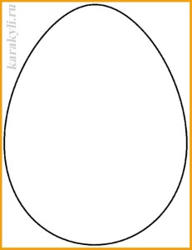
Шаблон яйца для рисования с детьми от 3 лет.
Можно предложить три способа подготовки поверхности бумажного яйца для рисования с детьми. Первый – вырезать готовый шаблон из бумаги и рисовать уже на нем. Второй нарисовать контур шаблона на листе, но не вырезать до окончания рисования. В этом случае, стол останется чистым, и ребенок не будет бояться выйти за пределы шаблона.
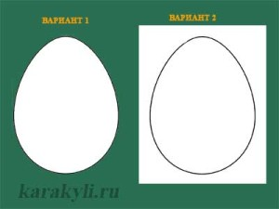
Заготовки для рисования пасхальных яиц с детьми. Размер основы яйца для рисования с детьми не должен быть маленьким. Высота шаблона может варьироваться в пределах 10-17 см.
Третий вариант принципиально отличается. Таким способом мы пользовались для рисования фруктов. Лист предварительно никак не готовиться, а из картона вырезается яйцо видоискатель. На листе рисуются узоры, а потом, с помощью картонного шаблона-видоискателя находятся и обводятся наиболее удачные части росписи.
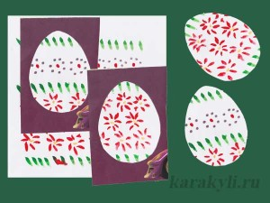

Роспись точками. Рисование пасхальных яиц с детьми от 3 лет
Точка – самый простой мотив, который вы можете выполнить даже с малышами. Такое рисование происходит способом отпечатка. Самый простой штамп – ватная косметическая палочка. Малышам можно предоставить возможность просто ставить точки разных цветов, так, как им захочется. Но можно и создавать простенькие узоры орнаменты. Некоторые из них вы можете увидеть на картинке внизу.
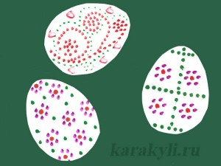
Рисование яиц с детьми от 3 лет точками. Кроме ватных палочек, вы можете использовать другие штампы. Например, колпачки от фломастеров, свернутую в трубочку бумагу.
Виды рисунков, которые можно использовать.
